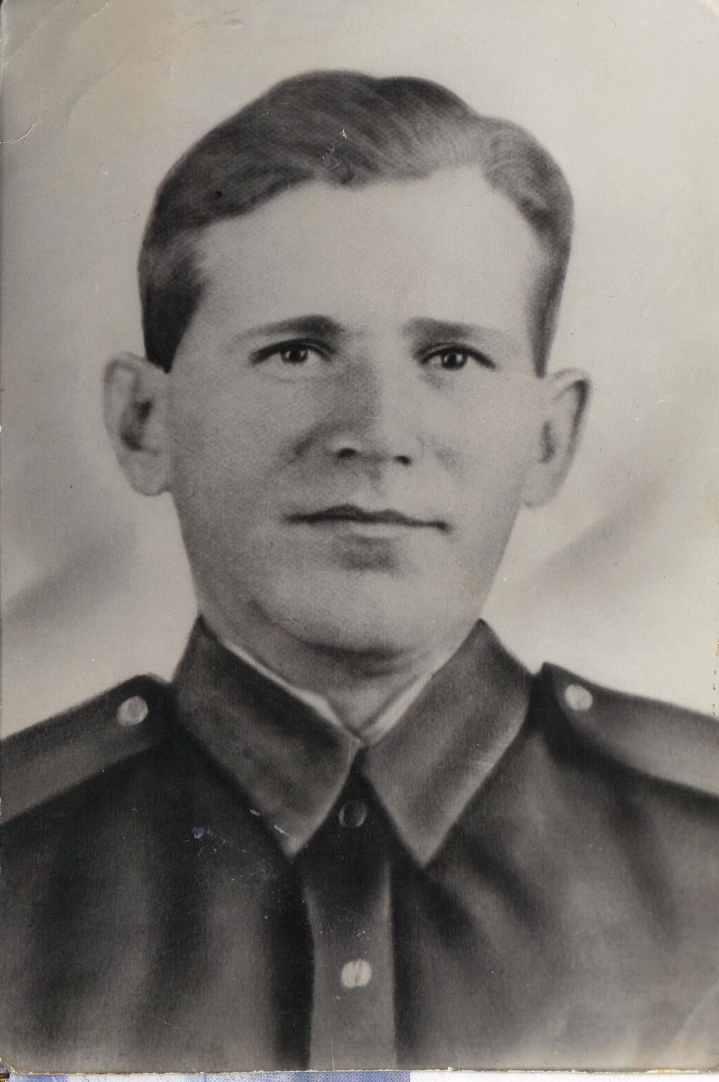


Шошокин Павел Дмитриевич
Погиб 16.05. 1944г.
Эстонская ССР, д. Яланка

